Prílohy k návrhu Národného programu aktívneho starnutia na roky 2014 - 2020:

Eurobarometer, prieskum verejnej mienky o aktívnom starnutí, organizovaný Európskou komisiou v dňoch 24. 09. 2011 - 08. 11. 2011 v krajinách EÚ27. Celkovo bolo v rámci tohto prieskumu urobených 26 723 rozhovorov, z nich 1 000 v SR.

V súvislosti s rozvojom sociálnych služieb stojí za pozornosť výsledok prieskumu verejnej mienky o aktívnom starnutí Eurobarometer 2011. Ako dokumentuje graf nižšie:

- až 65 % respondentov oslovených na Slovensku v rámci tohto prieskumu si myslí, že ľuďom starajúcim sa o starších členov rodiny by mohla pomôcť vláda finančným príspevkom,
- 45 % oslovených by považovalo za pomoc zo strany vlády, ak by umožnila ľuďom starajúcim sa o starších členov rodiny prerušiť zamestnanie bez straty práva opätovného nástupu do zamestnania,
- 34 % respondentov by privítalo, keby ľudia starajúci sa o starších členov rodiny dostávali od vlády za obdobie poskytovania starostlivosti dôchodkové kredity.
Graf 1: Názory obyvateľov SR a EÚ27 na najužitočnejšie opatrenia, ktorými by vláda mohla pomôcť ľuďom starajúcim sa o starších členov rodiny

Zdroj údajov: Európska komisia, Eurobarometer 2011

P 1: Počet poberateľov starobných dôchodkov na 1 000 obyvateľov k 31. 12. 2012

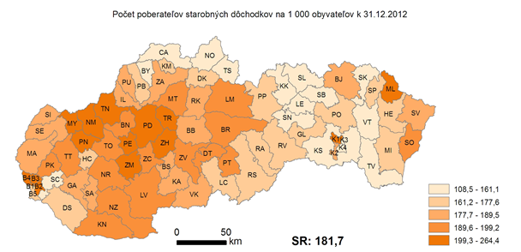

Zdroj údajov: Štatistický úrad SR, Sociálna poisťovňa

P 2: Priemerná mesačná výška vyplácaných starobných dôchodkov spolu (vrátane súbehov) k 31. 12. 2012

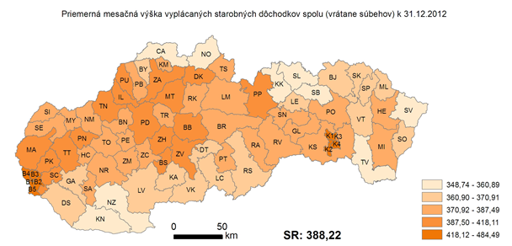
Zdroj údajov: Štatistický úrad SR, Sociálna poisťovňa

P 3: Priemerná mesačná výška predčasných starobných dôchodkov spolu (vrátane súbehov) v eurách k 31. 12. 2012
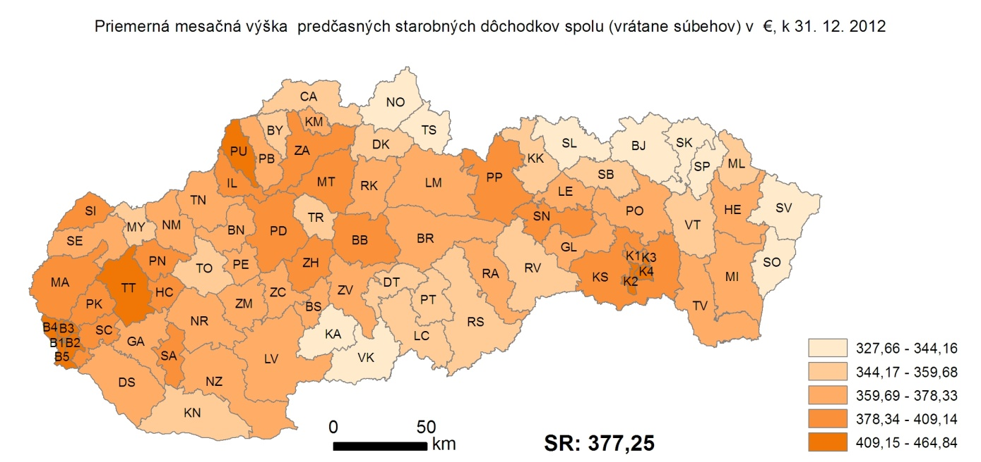
Zdroj údajov: Štatistický úrad SR, Sociálna poisťovňa

P 4: Počet vyplácaných predčasných dôchodkov (spolu) na 1 000 obyvateľov k 31. 12. 2012
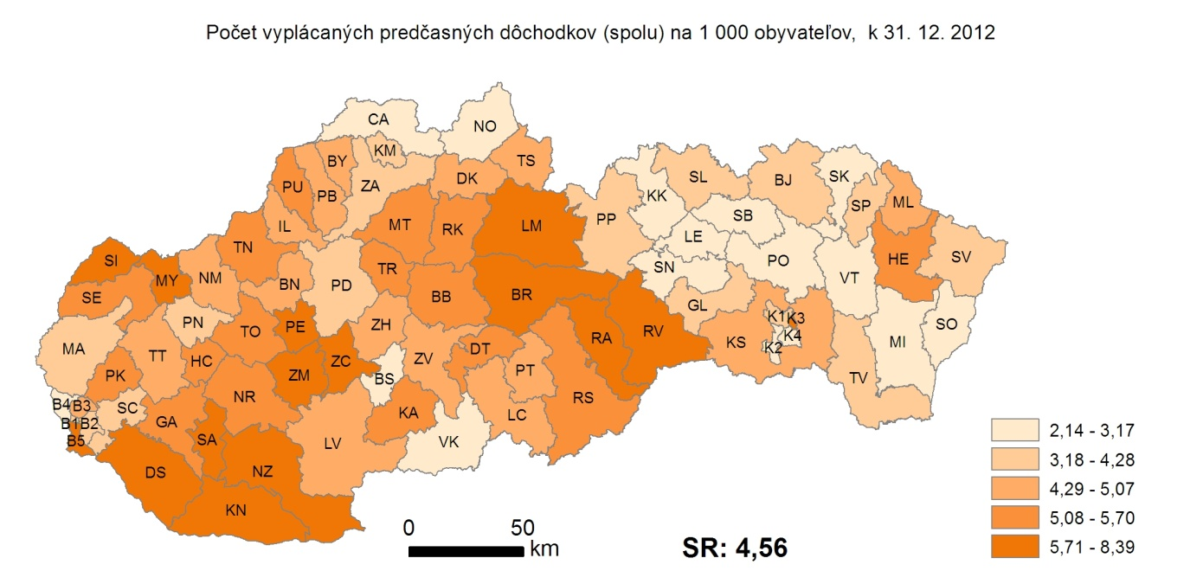
Zdroj údajov: Štatistický úrad SR, Sociálna poisťovňa

Mapy spracoval: Štatistický úrad SR, 2013
Hranice územno-správneho usporiadania, ÚGKK SR 2010

Tabuľka 1: Vývoj priemernej výšky sólo dôchodku k 31. decembru v EUR
Rok | Starobný dôchodok | Predčasný starobný dôchodok | Invalidný dôchodok | Vdovský dôchodok | Vdovecký dôchodok | Sirotský dôchodok
2003 | 215,9 | 0 | 174,7 | 143,6 | 73,7 | 63,8
2004 | 233,8 | 244,6 | 188,1 | 153,5 | 91,5 | 68,7
2005 | 256,0 | 282,1 | 192,7 | 163,9 | 106,4 | 75,3
2006 | 273,1 | 297,7 | 203,8 | 172,8 | 117,5 | 99,0
2007 | 294,9 | 312,0 | 219,8 | 184,0 | 131,1 | 107,6
2008 | 313,0 | 327,6 | 232,4 | 194,5 | 144,1 | 114,2
2009 | 339,7 | 350,6 | 249,4 | 209,7 | 157,8 | 122,5
2010 | 352,5 | 367,1 | 254,8 | 217,1 | 165,4 | 125,3
2011 | 362,1 | 357,6 | 255,63 | 222,0 | 169,7 | 125,9
2012 | 375,9 | 374,5 | 260,9 | 229,7 | 175,9 | 128,2
Zdroj: Sociálna poisťovňa

Tabuľka 2: Vývoj priemernej výšky dôchodku vyplácaného v súbehu k 31. decembru v EUR
Rok | Vdovský dôchodok v súbehu so |  |  |  | Vdovecký dôchodok v súbehu so
 | starobným dôchodkom | predčasným starobným dôchodkom | invalidným dôchodkom | Vážený priemer | starobným dôchodkom | predčasným starobným dôchodkom | invalidným dôchodkom | Vážený priemer
2003 | 239,7 | 0,0 | 227,9 | 238,2 | 0,0 | 0,0 | 0,0 | 0,0
2004 | 259,5 | 293,6 | 246,6 | 257,9 | 307,9 | 327,9 | 263,9 | 298,2
2005 | 284,2 | 335,0 | 269,0 | 284,0 | 338,2 | 346,7 | 275,1 | 334,1
2006 | 302,9 | 347,0 | 286,0 | 302,7 | 356,1 | 383,3 | 312,8 | 354,5
2007 | 324,0 | 362,7 | 307,7 | 323,8 | 371,1 | 404,0 | 337,8 | 370,5
2008 | 343,7 | 383,2 | 325,7 | 343,5 | 394,0 | 429,8 | 358,9 | 393,5
2009 | 371,1 | 415,6 | 351,0 | 370,9 | 428,8 | 450,8 | 385,2 | 427,8
2010 | 385,1 | 418,0 | 361,8 | 384,7 | 446,2 | 470,4 | 394,6 | 444,8
2011 | 394,5 | 421,7 | 367,0 | 394,0 | 458,4 | 464,7 | 402,0 | 456,5
2012 | 410,4 | 435,8 | 378,8 | 409,7 | 478,3 | 484,7 | 410,0 | 476,0
Zdroj: Sociálna poisťovňa

Tabuľka 3: Kľúčové faktory ovplyvňujúce výšku starobného dôchodku
Rok | Priemerné obdobie dôchodkového poistenia v r. |  |  | Priemerný vek odchodu do starobného dôchodku |  |  | Upravený priemerný osobný mzdový bod
 | Muži | Ženy | Spolu | Muži | Ženy | Spolu | Muži | Ženy | Spolu
2003 | 40,0 | 34,7 | 36,6 | 60,1 | 55,1 | 56,9 | x | x | x
2004 | 42,4 | 36,7 | 38,8 | 61,4 | 56,8 | 58,5 | 1,4050 | 1,2506 | 1,3131
2005 | 43,0 | 36,2 | 38,4 | 60,7 | 56,0 | 57,5 | 1,2557 | 1,0032 | 1,0854
2006 | 40,4 | 34,0 | 35,8 | 60,2 | 56,8 | 57,8 | 1,2252 | 0,8772 | 0,9815
2007 | 41,3 | 33,8 | 35,6 | 60,7 | 58,0 | 58,7 | 1,1603 | 0,8389 | 0,9206
2008 | 42,1 | 35,7 | 37,7 | 61,6 | 57,6 | 58,8 | 1,1713 | 0,8341 | 0,9430
2009 | 41,9 | 35,9 | 38,4 | 61,8 | 57,2 | 59,1 | 1,1592 | 0,8463 | 0,9778
2010 | 41,2 | 36,1 | 37,9 | 61,7 | 57,9 | 59,3 | 1,1419 | 0,7958 | 0,9172
2011 | 41,4 | 35,6 | 38,7 | 61,8 | 58,2 | 60,1 | 1,1326 | 0,8000 | 0,9757
2012 | 42,0 | 38,3 | 39,6 | 61,8 | 57,9 | 59,3 | 1,1340 | 0,8028 | 0,9209
Zdroj: Sociálna poisťovňa

Tabuľka 4: Porovnanie vzťahu priemernej výšky starobného dôchodku
k priemernej mesačnej nominálnej mzde v NH SR
Rok | Priem mzda  v EUR | Čistá priem mzda  v EUR | Starobný dôchodok v EUR | Pomer SD k priemernej mzde | Pomer SD  k čistej PM
2004 | 525,29 | 407,1 | 233,9 | 44,5% | 57,5%
2005 | 573,39 | 444,4 | 256,0 | 44,7% | 57,6%
2006 | 622,75 | 482,6 | 273,1 | 43,8% | 56,6%
2007 | 668,72 | 518,3 | 294,9 | 44,1% | 56,9%
2008 | 723,03 | 560,3 | 313,1 | 43,3% | 55,9%
2009 | 744,5 | 577,0 | 339,7 | 45,6% | 58,9%
2010 | 769,0 | 596,0 | 352,5 | 45,8% | 59,1%
2011 | 786,0 | 609,1 | 362,1 | 46,1% | 59,5%
2012 | 805,0 | 622,4 | 375,9 | 46,7% | 60,4%
Zdroj: Sociálna poisťovňa, Štatistický úrad SR

Skratky okresov SR podľa krajov (v mapách) Bratislavský kraj – BA I (Bratislava I), BA II (Bratislava II), BA III (Bratislava III), BA IV (Bratislava IV), BA V (Bratislava V), MA (Malacky), PK (Pezinok), SC (Senec); Trnavský kraj – DS (Dunajská Streda), GA (Galanta), HC (Hlohovec), PN (Piešťany), SE (Senica), SI (Skalica), TT (Trnava); Trenčiansky kraj – BN (Bánovce nad Bebravou), IL (Ilava), MY (Myjava), NM (Nové Mesto nad Váhom), PE (Partizánske), PB (Považská Bystrica), PD (Prievidza), PU (Púchov), TN (Trenčín); Nitriansky kraj – KN (Komárno), LV (Levice), NI (Nitra), NZ (Nové Zámky), SA (Šaľa), TO (Topoľčany), ZM (Zlaté Moravce); Žilinský kraj - BY (Bytča), CA (Čadca), DK (Dolný Kubín), KM (Kysucké Nové Mesto), LM (Liptovský Mikuláš), MT (Martin), NO (Námestovo), RK (Ružomberok), TR (Turčianske Teplice), TS (Tvrdošín), ZA (Žilina); Banskobystrický kraj – BB (Banská Bystrica), BS (Banská Štiavnica), BR (Brezno), DT (Detva), KA (Krupina), LC (Lučenec), PT (Poltár), RA (Revúca), RS (Rimavská Sobota), VK (Veľký Krtíš), ZV (Zvolen), ZC (Žarnovica), ZH (Žiar nad Hronom); Prešovský kraj – BJ (Bardejov), HE (Humenné), KK (Kežmarok), LE (Levoča), ML (Medzilaborce), PP (Poprad), PO (Prešov), SB (Sabinov), SV (Snina), SL (Stará Ľubovňa), SP (Stropkov), SK (Svidník), VT (Vranov nad Topľou); Košický kraj – GL (Gelnica), KE I (Košice I), KE II (Košice II),KE III (Košice III), KE IV (Košice IV), KS (Košice – okolie), MI (Michalovce), RV (Rožňava), SO (Sobrance), SN (Spišská Nová Ves), TV (Trebišov)

